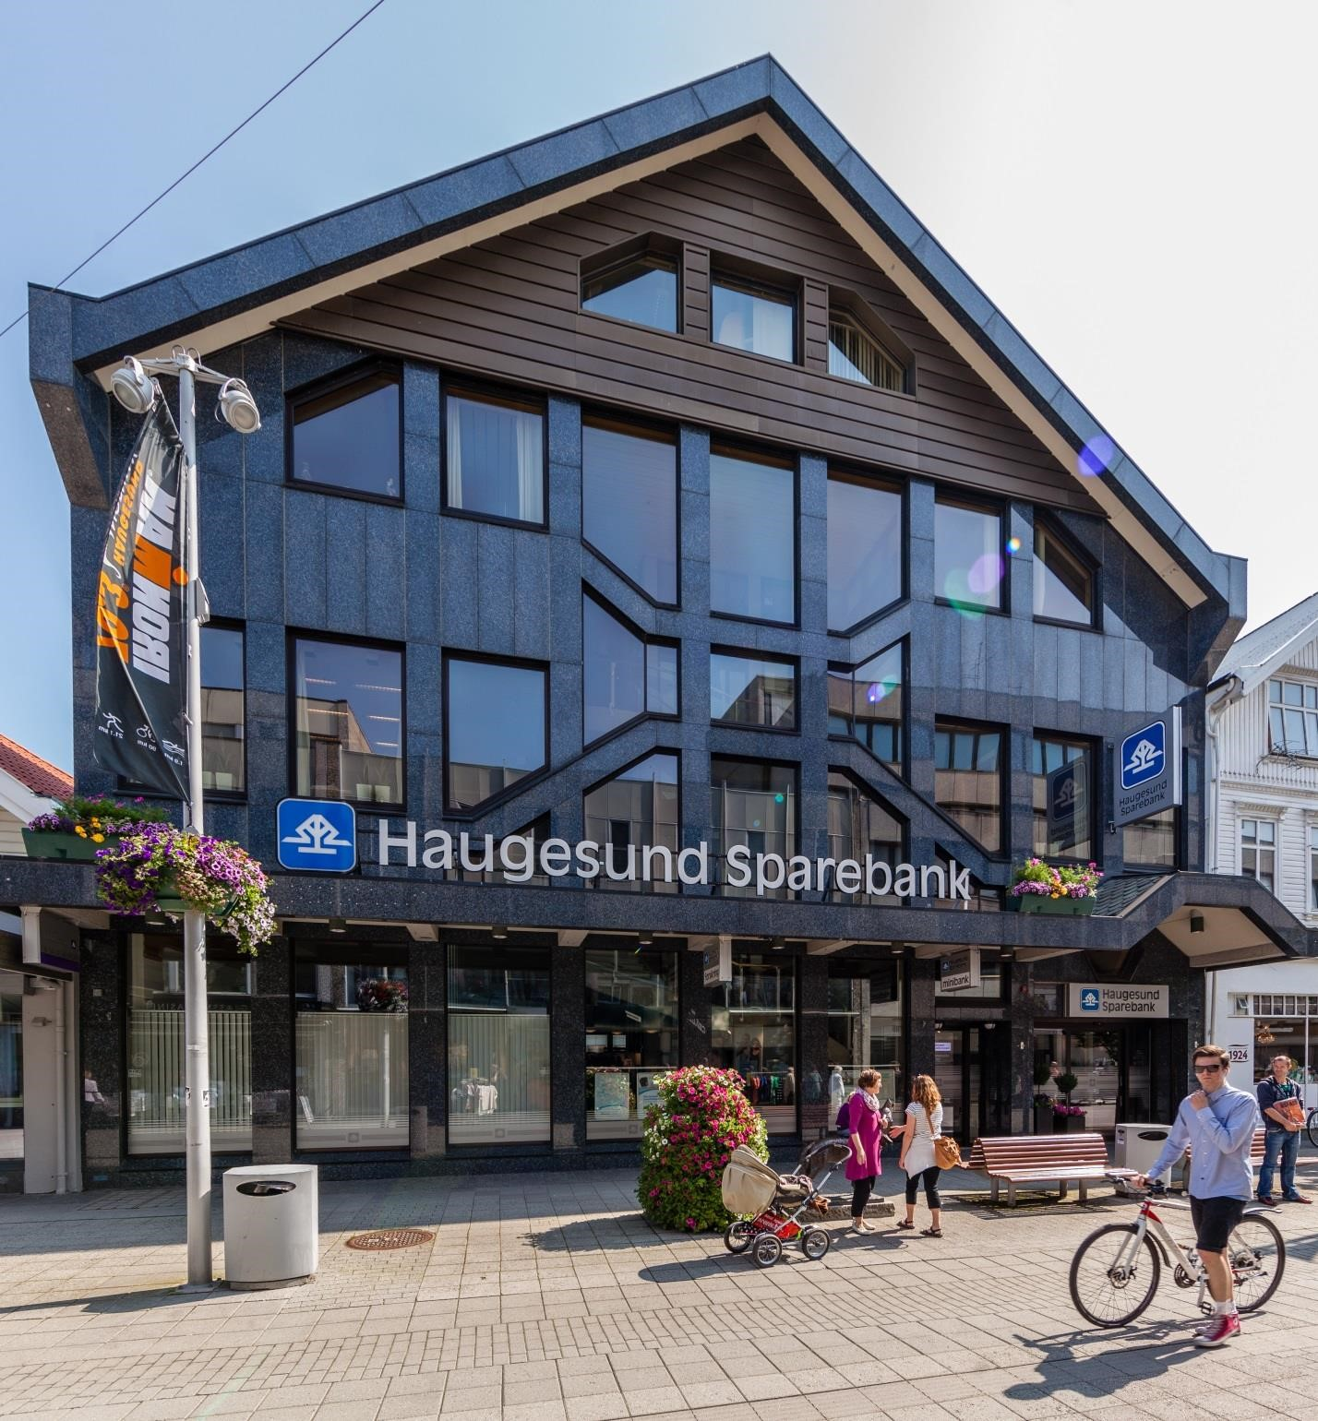

**Bolig når du blir eldre**

Er det tid for å tenke på din framtidige pensjonsbolig?



**Byparken Borettslag Sørhauggaten 222**

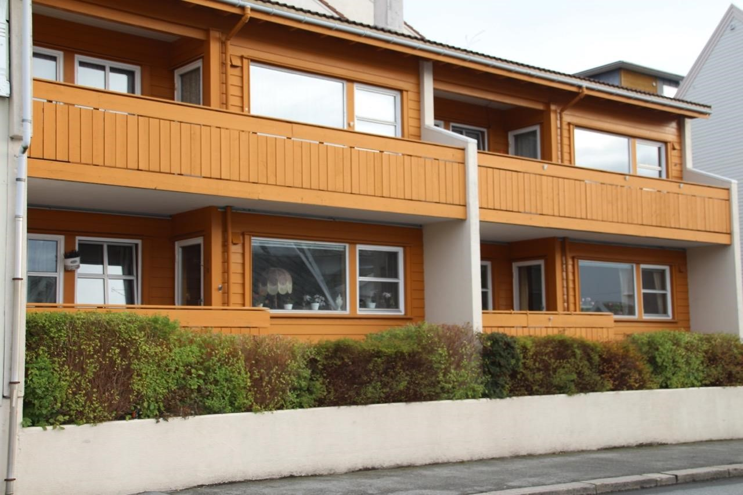

*4. stk. 2 roms leiligheter, 7 stk. 3 roms leiligheter, 4 stk. 4 roms leiligheter*

**Hvorfor en egen boligspareklubb for eldre?**

For de fleste forandrer kravene til bolig seg med årene. Når man blir eldre, vil ofte plassbehovet være mindre samtidig som man har spesielle og nye krav til miljø og standard.

Stadig flere beholder vitalitet og helse langt inn i pensjonsalderen. Da er ikke institusjon eller trygdebolig alltid et ønskelig alternativ. En boligform som er utformet spesielt med tanke på eldre menneskers praktiske og sosiale behov, vil være bedre.

Dette er idéen med De Eldres Boligspareklubb (DEBO), som ble stiftet 17. april 1985. Det er medlemmene selv som styrer. Gjennom sparing og initiativer overfor kommunen og andre, arbeider DEBO for at medlemmene, fra de er fylt 60 år, kan flytte inn i nye boliger.

Leilighetene er organisert i 2 ulike borettslag:

1. **Byparken Borettslag** som består av Sørhauggaten 222 og Haraldsgaten 234
2. **Stavangergaten Borettslag**

**Hvem kan bli medlem?**

Alle som er fylt 40 år, kan bli medlem, både enslige og ektepar. Nye medlemmer betaler en engangsavgift (kontingent) på kr. 1000,-. For å tegne medlemskap kan man kontakte HAUGESUND SPAREBANK. Det er medlemmene i DEBO som selv velger styret, se ellers vedtektene s. 6.

**Byparken Borettslag Haraldsgaten 234**

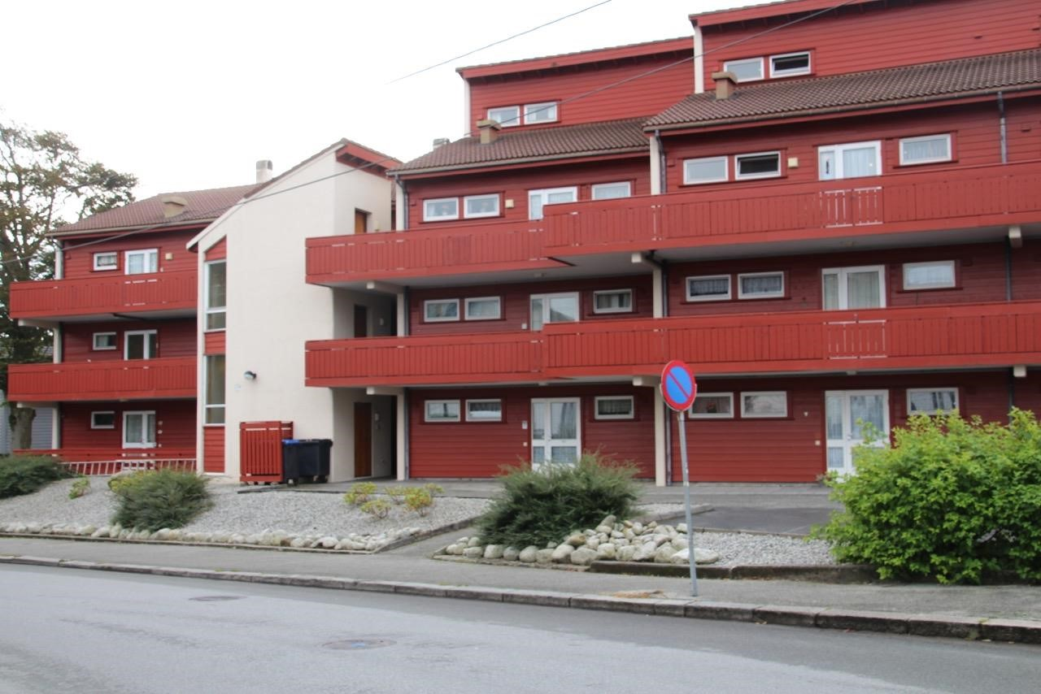

*12 stk. 2 roms leiligheter, 12 stk. 3 roms leiligheter, 6 stk. 4 roms leiligheter*

**Stavangergaten Borettslag**

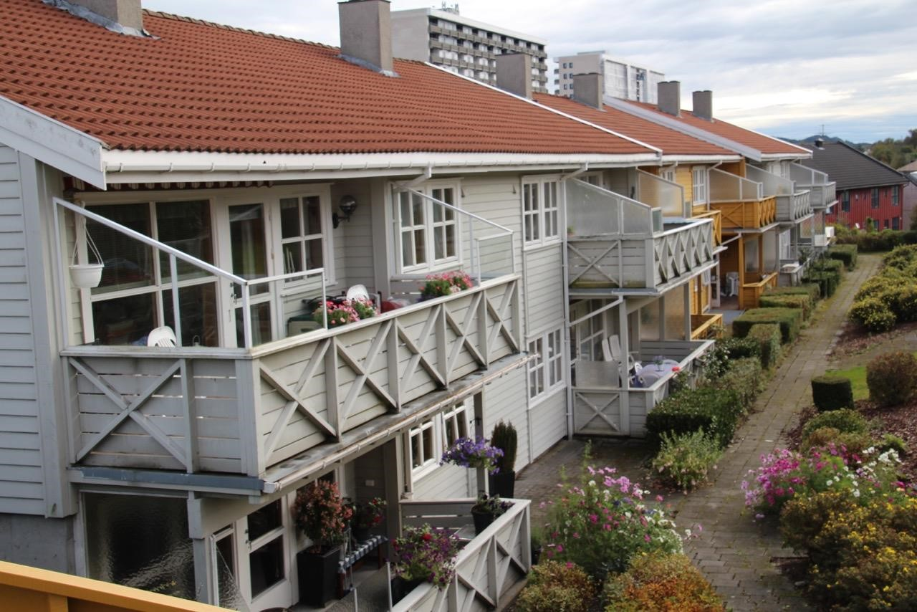

*4 stk. 2 roms leiligheter, 16 stk. 3 roms leiligheter*

**Når kan man få tildelt bolig?**

Boligene tildeles etter ansiennitet som regnes fra innmeldingsdato. For øvrig er det en forutsetning at et av husstandsmedlemmene er over 60 år. For medlemmer som er uførepensjonister gjelder ingen aldersgrense.

Boligene blir organisert som frittstående borettslag, og målsettingen var å bygge rimelige boliger. Medlemmer i DEBO vil ha forkjøpsrett når boligene skal omsettes på nytt, slik at de som overtar en ledig leilighet også kan få seg en rimelig bolig.

DEBOs forutsetning var å motarbeide ekstraordinære markedsgevinster ved salg av boligene. På denne måten vil de nye eierne få de samme fordeler som de som først får tildelt bolig.

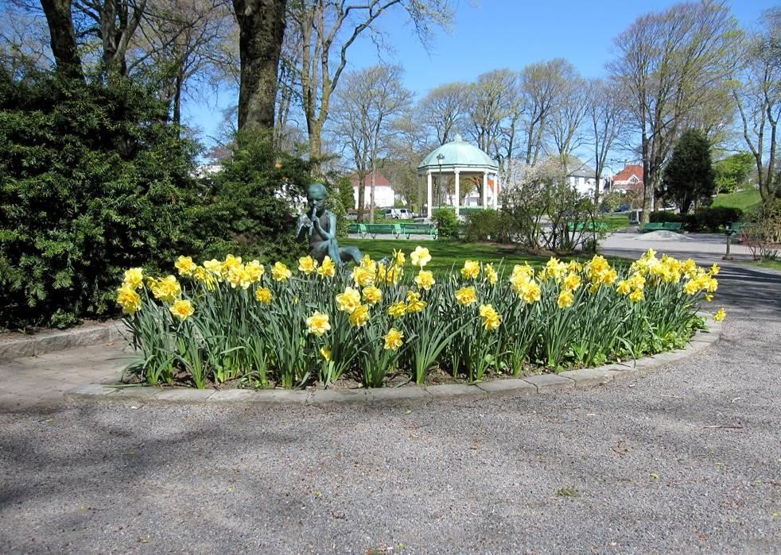

*April: Byparken, fløytespiller, påskeliljer*

§3–1 Medlemskap i De Eldres Boligspareklubb er en forutsetning for å kunne overta bolig som er skaffet til veie gjennom klubbens virksomhet. Videre er det en forutsetning for tildelingen at medlemmet er fylt 60 år eller uføretrygdet. Bolig tildeles av klubbens styre etter medlemskapsansiennitet. Ved lik medlemskapsansiennitet foretas tildelingen etter alder.

§3–2 I vedtektene for de borettslag som De Eldres Boligspareklubb medvirket til å opprette, jfr. § 1, er det innarbeidet regler som sikrer at leiligheter som blir ledige ved andelshavers fraflytting eller død, skal overtas av klubbens medlemmer etter innstilling av borettslagets styre, j.fr. borettslagenes vedtekter § 3-1-(1) og § 11-1(2).

§3–3 Prisen avgjøres ved takst og som grunnlag bruker man opprinnelig innskudd som indeksreguleres med basis i konsumprisindeksen på utstedelsesdagen. Det gis tillegg for eventuelle påkostninger etter takst og nedbetaling av andel av nedbetalt fellesgjeld med utgangspunkt i fellesgjeld. Videre skal der i taksten justeres for slitasje og eventuelle skader.

**§ 4.**

§4-1 Generalforsamlingen er klubbens høyeste myndighet.

§4-2 Styret i De Eldres Boligspareklubb består av 5 medlemmer og 3 varamedlemmer valgt på Generalforsamlingen. Styremedlemmene velges for 2 år og varamedlemmene for 1 år. Av styremedlemmene er leder på valg hvert år og 2 av styremedlemmene. Ved stemmelikhet avgjøres valget ved loddtrekning. Styret velger selv nestleder og sekretær med funksjonstid 1 år.

Styret er beslutningsdyktig når minst 4 av styremedlemmene er til stede.

§4-3 På Generalforsamlingen velges leder for 1 år og kasserer for 2 år, og det er kasserers plikt å innkassere klubbens vedtatte kontingent/innmeldingsgebyr. Videre skal han føre regnskap over inntekter/utgifter og fremlegge revidert regnskap på hver Generalforsamling.

Klubbens leder skal lede alle sammenkomster og har å fremlegge alle saker som vedrører klubben, samt å påse at vedtektene blir overholdt.



**Vedtekter for**

**De Eldres Boligspareklubb, Haugesund.**

**§ 1.**

Formålet for De Eldres Boligspareklubb i Haugesund er å

skaffe medlemmene en egen bolig.

**§ 2.**

Ektepar og enslige kan tegne medlemskap i De Eldres Boligspareklubb, Haugesund. Vilkårene for medlemskap er at

enslige, eller minst en av ektefellene er fylt 40 år. Nye medlemmer betaler en innmeldingsavgift på kr 1.000,

-

(

erstatter årlig kontingent)

.

**§ 3.**

§4-4 Revisor velges for 2 år på Generalforsamlingen.

§4-5 Valgkomité på 3 medlemmer velges for 1 år på Generalforsamlingen.

§4-6 Styret kan - hvis aktuelt - oppnevne separat byggekomité for hvert enkelt prosjekt.

**§ 5.**

Til vedtektsendringer trenges 2/3 flertall av de fremmøtte på Generalforsamlingen. Ektepar representerer en stemme. Hver av de fremmøtte kan møte med én fullmakt. Medlemmer kan møte med fullmektig.

**§ 6.**

§6-1 Ordinær generalforsamlingen holdes hvert år innen utgangen av juni måned.

§6-2 Forut for ordinær generalforsamling skal styret varsle alle medlemmer om dato for møtet og seneste frist for innlevering av saker som er ønsket behandlet. Varsel skal kunngjøres i en avis som er vanlig lest på stedet.

§6-3 Generalforsamlingen innkalles av styret med et varsel på minst 8 dager og høyst 20 dager. Innkallingen skjer skriftlig til hvert enkelt medlem med kjent adresse.

§6-4 I innkallingen skal de saker som skal behandles være klart angitt. Skal et forslag som krever 2/3 flertall behandles, må hovedinnholdet være angitt i innkallingen. Styrets beretning, regnskap og revisors beretning skal alltid vedlegges innkallingen.

Sak er som medlemmer har krevd behandles på generalforsamlingen, og som er kommet styret skriftlig i hende innen den frist styret har satt i henhold til §6-2, skal nevnes i innkallingen.

Generalforsamlingen kan ikke treffe noen beslutning som er egnet til å gi visse medlemmer eller andre en urimelig fordel på andre medlemmers eller DEBO’s bekostning.

§6-5 På generalforsamlingen skal følgende behandles:

1. Styrets beretning.
2. Regnskap.
3. Revisors beretning.
4. Fastsettelse av kontingent/innmeldingsavgift.
5. Innkomne forslag.
6. Valg.

§6-6 Ekstraordinær generalforsamling innkalles av styret.

Ekstraordinær generalforsamling holdes når styret, revisor eller minst en tjuedel av DEBO’s medlemmer krever det skriftlig og klart oppgir emnet for saken som skal behandles. På ekstraordinær generalforsamling behandles de sakene som er nevnt i innkallingen. Styret skal sørge for at ekstraordinær generalforsamling avholdes innen en måned etter at kravet er framsatt.

§6-7 For så vidt ikke annet følger disse vedtekter, gjelder reglene i Lov om boligbyggjelag av 06.06.2003 nr. 38.

**Ovenstående vedtekter ble vedtatt på generalforsamlingen den 18.04.2016. Vedtekter revidert på generalforsamling 06.05.2025.**

**Styremedlemmer**

Bente Pettersen Leder

Geir Hetland styremedlem

Grethe Johanne Drange styremedlem

Edel Mikkelsen sekretær

Turid Ø. Jacobsen kasserer

**Varamedlemmer**

Jan Birger Hansen

Ragnhild Veste Aasen

Kari Louise Meland

**Valgkomite**

Sigmund Inge Clausen Leder valgkomite

Anne Kathrine Thuen

Tove Lill Ese Andersen

**Revisor**

**Hallgeir**   Hallgeir Fjeldheim

DEBO HAUGESUND

Medlemskapet koster kr. 1.000,- (engangsavgift) innbetales til konto nr. 3240.06.04656 i Haugesund Sparebank ved personlig oppmøte. Kvitteringen gjelder som medlemsbevis.

|  |  |  |
| --- | --- | --- |
| **Navn:** |  |  |
| **Fødselsdato:** |  |  |
| **Ektefelle:** |  |  |
| **Fødselsdato:** |  |  |
| **Adresse:** |  |  |
| **Postnr./sted:** |  |  |
| **Telefon:** |  |  |
| **E-post:** |  |  |
|  | |  |

Dato:______________________

Underskrift:_______________________________________________

